Rapport des activités de mars 2019

EAGLE Togo

Sommaire
1. Points Principaux 2
2. Investigations 2
3. Opérations 3-4
4. Juridique 4-6
5. Média 6-9
6. Management 10 Relations extérieures 10-11
8. Conclusion 11-12

Points Principaux
- Quinze missions d’investigations effectuées et huit cibles identifiées;
- Deux trafiquants arrêtés avec 9 kilogrammes d’ivoire ;
- Rencontres avec des journalistes
- Huit trafiquants identifiés

Investigations
Indicateurs :
Nombre d’investigations menées | 15
Investigations ayant abouti à une opération | 01
Nombre de trafiquants identifiés ce mois-ci | 08

Durant le mois de mars 2019, le département d’investigations a mené quinze enquêtes et identifié huit trafiquants dans les préfectures des grandes régions du pays. Une des pistes a conduit à la réalisation d’une opération d’arrestation.

Opérations
Indicateurs :
Nombre d’opération réalisée | 01
Nombre de trafiquants arrêtés | 02
Nombre de trafiquants en fuite | 01

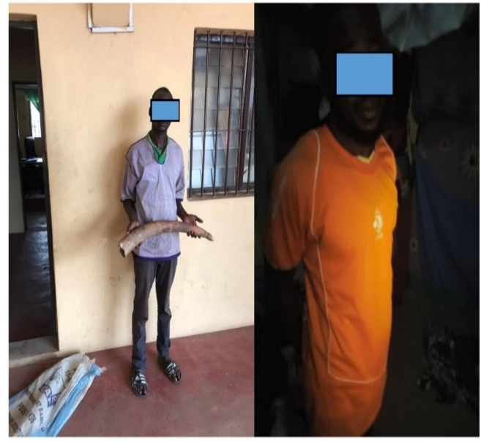
Une arrestation a été réalisée au cours du mois de mars 2019. Nous enregistrons aussi d’intéressantes pistes dont le suivi se fait de façon régulière. Une collaboration entre des agents d’Interpol-DCPJ, le ministère de l’Environnement, du Développement Durable et de la Protection de la Nature (MEDDPN) et EAGLE –Togo a permis d’interpeller le 7 mars 2019 à Lomé, l’individu répondant au nom de A. Razak, en possession d’une pointe d’ivoire brute de 9 kilogrammes. Les enquêtes poursuivies par ces trois structures ont conduit à l’arrestation d’un deuxième présumé trafiquant nommé O. Idrissou au quartier Leo 2000 (banlieue située au Nord de Lomé), fournisseur du premier trafiquant interpellé.
Les deux trafiquants d’ivoire interpelés
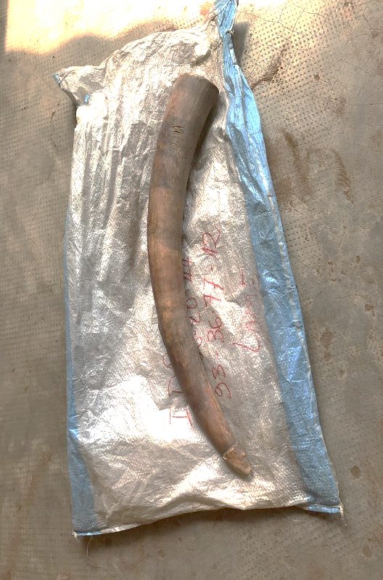
Les faits tels que rapportés, précisent que Razak, le premier présumé trafiquant interpellé, a été appréhendé par les éléments de l’Interpol-DCPJ en pleine négociation de vente d’une pointe d’ivoire qu’il tentait de dissimuler. Une descente au domicile de l’intéressé sis à Agoè Zongo a permis de mettre la main sur une autre d’un poids de 9 Kilogrammes dans sa chambre. Par la suite, le trafiquant a reconnu les faits qui lui étaient reprochés dans ses déclarations. Les deux prévenus ont été déférés à la prison civile de Lomé le 13 mars dernier et seront punis conformément à l’article 796 du code pénal togolais.
Ivoire de 9 kilogrammes saisie

Juridique
La période allant du 1er au 31 mars 2019 a été marquée par d’intenses activités aussi bien sur le terrain qu’au bureau. Le département juridique a procédé à la rédaction des différents rapports et à l’actualisation des fichiers juridiques usuels. Les deux conseillers juridiques ont activement participé à l’opération du 7 mars 2019. Sur le terrain, les missions ont consisté durant ce mois principalement à la rencontre avec les autorités judiciaires, à une opération au Zongo, à des visites en cellule et en prison, et au suivi juridique après l’arrestation des deux prévenus. Ils ont également fait le suivi de la procédure judiciaire de l’affaire des deux présumés trafiquants d’ivoires, fait des visites en cellule et de prison. Les juristes ont suivi le niveau d’évolution du dossier d’enregistrement d’EAGLE-Togo.
Indicateurs :
Nombre de suivi d’audience (préciser le lieu et raison) | 00
Nombre de trafiquants derrière les barreaux ce mois-ci (préciser le lieu) | 01  A la prison civile d’Aného  02  A la prison civile de Lomé
Nombre de trafiquants en attente de procès ce mois-ci | 05

Ce mois-ci, le département juridique a également effectué les tâches suivantes :
- Suivi juridique des cas devant les tribunaux ;
- Mise à jour des bases de données et documents juridiques ;
- Rencontre avec Interpol et le 4éme substitut du Procureur ;
- Travaux sur les législations de certains pays ;
5- Renseigner l’ETIS sur l’affaire de la pointe d’ivoire saisie
6- Mettre à jour l’ICS juridique ;
7- Faire le suivi juridique avec le MEDDPN (Ministère de l’Environnement, du Développement Durable et de la protection de la nature).

Média
Indicateurs :
Nombre de pièces médiatiques : 30
Pièces télévision | Pièces presse radio | Pièces presse Internet | Pièces presse écrite
00 | 10 | 10 | 10

Au cours du mois de mars 2019, trente pièces médiatiques ont été publiées par les médias nationaux et internationaux. Le responsable média a rencontré au cours de ce mois de mars, des journalistes des médias locaux. Il a été surtout question de redynamiser la collaboration avec ceux-ci sans oublier de parler clairement des objectifs du réseau EAGLE-Togo et de faire connaître les ambitions du réseau et renforcer la confiance. Ces rencontres ont été l’occasion pour certains journalistes d’apprendre et d’apprécier le rôle que remplit le réseau EAGLE pour protéger les espèces à travers l’application de la loi. A Lomé, il a plus été question de rassurer les hommes des médias sur la franche collaboration et d’étoffer le carnet d’adresse. Cela nous a permis de discuter avec de nouveaux journalistes tant de la presse en ligne que des stations radio et presse écrite. Les discussions ont été fructueuses, car les hommes des médias ont indiqué leur disponibilité à nous accompagner en diffusant tout qui leur sera soumis. Des publications sur l’opération d’arrestation de deux trafiquants d’ivoire ont été faites.
Ci-dessous les liens des pièces médiatiques :

https://www.dropbox.com/s/cuum3ld6dbuu3zz/l%27%C3%A9veil%20de%20la%20nation%20du%20premier%20f%C3%A9vrier%202019.jpeg?dl=0
http://www.togoenmarche.com/togo-deux-trafiquants-divoires-interpelle-a-lome/
http://afrique-news.info/commerce-illegal-divoire-deux-trafiquants-interpelle-a-lome/
http://www.emergence-togo.com/commerce-illegal-d-ivoire-deux
http://www.228news.com/commerce-illegal-divoire-deux-trafiquants-interpelle-a-lome/
http://www.aspamnews.com/?p=2257
http://golfenews.info/togo-commerce-illegal-divoire-deux-trafiquants-interpelle-a-lome/
http://laverte.info/archives/2190
http://vert-togo.info/togo-commerce-illegal-divoire-deux-2-trafiquantsdeferes-a-la-prison-civile-de-lome/
http://nouvelleafrique.info/2019/03/commerce-illegal-divoires-deux-trafiquants-interpelles-a-lome/
http://www.lomebougeinfo.com/lome/?p=10569
https://www.dropbox.com/s/qxayw694646huhc/Radio%20voix%20des%20plateaux%204%2045.mpeg?dl=0
https://www.dropbox.com/s/cj986w53erjsm9i/VGK%20335.mpeg?dl=0
https://www.dropbox.com/s/2gw56oz398isjvt/Radio%20dunenyo%20fm%20339.mpeg?dl=0
https://www.dropbox.com/s/604zoc8fsm9x6jz/planete%20fm.mpeg?dl=0
https://www.dropbox.com/s/e7pqcewbcanqch8/tchaoudjo%20fm319.mpeg?dl=0
https://www.dropbox.com/s/8f8bt84gy3xzorg/centrale%20fm%20316.mpeg?dl=0
https://www.dropbox.com/s/oc7618j09xrm4ar/kozah%20fm%20319.mpeg?dl=0
https://www.dropbox.com/s/wpr0qz6q8i1v1mt/la%20voix%20d%27assoli%20311.mpeg?dl=0
https://www.dropbox.com/s/td66o5euh1a5k66/meridien%20fm%20338.mpeg?dl=0
https://www.dropbox.com/s/dubuq0487iunfg0/tabala%20fm349.mpeg?dl=0
https://www.dropbox.com/s/cxg5xmcu4qah1d1/union%201214%20du%2019%20mars%202019.jpeg?dl=0
https://www.dropbox.com/s/wtgp448a6ujn232/LE%20DIALOGUE%20130.pdf%20du%2020%20Mars%202019.pdf?dl=0
https://www.dropbox.com/s/05lkcvs5hpc5gjp/LIBERAL%200421%20du%2020%20Mars%202019.pdf?dl=0
https://www.dropbox.com/s/piocokxl8cca612/La%20Manchette.pdf?dl=0
https://www.dropbox.com/s/u9yfsnkriidhgho/Opinion%20614.pdf%20du%2021%20Mars%202019.pdf?dl=0
https://www.dropbox.com/s/foc95r0s7u9con3/chronique%20512.pdf%20du%2021%20Mars%202019.pdf?dl=0
https://www.dropbox.com/s/n0dxd4rud41sjyg/vision%20d%27afrique%200174%2021%20mars%202019.jpeg?dl=0
https://www.dropbox.com/s/bjbmasz2ytij8uw/le%20changement%20633%20du%2021%20mars%202019.jpeg?dl=0
https://www.dropbox.com/s/tmau1lef58hgmip/Pdf%2C%20Eveil%20628.pdf?dl=0
https://www.dropbox.com/s/hlsb84s2bv05vyx/canard%20ind%C3%A9pendant%20du%2022%20mars%202019.jpeg?dl=0

https://www.dropbox.com/s/cuum3ld6dbuu3zz/l%27%C3%A9veil%20de%20la%20nation%20du%20premier%20f%C3%A9vrier%202019.jpeg?dl=0
http://www.togoenmarche.com/togo-deux-trafiquants-divoires-interpelle-a-lome/
http://afrique-news.info/commerce-illegal-divoire-deux-trafiquants-interpelle-a-lome/
http://www.emergence-togo.com/commerce-illegal-d-ivoire-deux
http://www.228news.com/commerce-illegal-divoire-deux-trafiquants-interpelle-a-lome/
http://www.aspamnews.com/?p=2257
http://golfenews.info/togo-commerce-illegal-divoire-deux-trafiquants-interpelle-a-lome/
http://laverte.info/archives/2190
http://vert-togo.info/togo-commerce-illegal-divoire-deux-2-trafiquantsdeferes-a-la-prison-civile-de-lome/
http://nouvelleafrique.info/2019/03/commerce-illegal-divoires-deux-trafiquants-interpelles-a-lome/
http://www.lomebougeinfo.com/lome/?p=10569
https://www.dropbox.com/s/qxayw694646huhc/Radio%20voix%20des%20plateaux%204%2045.mpeg?dl=0
https://www.dropbox.com/s/cj986w53erjsm9i/VGK%20335.mpeg?dl=0
https://www.dropbox.com/s/2gw56oz398isjvt/Radio%20dunenyo%20fm%20339.mpeg?dl=0
https://www.dropbox.com/s/604zoc8fsm9x6jz/planete%20fm.mpeg?dl=0
https://www.dropbox.com/s/e7pqcewbcanqch8/tchaoudjo%20fm319.mpeg?dl=0
https://www.dropbox.com/s/8f8bt84gy3xzorg/centrale%20fm%20316.mpeg?dl=0
https://www.dropbox.com/s/oc7618j09xrm4ar/kozah%20fm%20319.mpeg?dl=0
https://www.dropbox.com/s/wpr0qz6q8i1v1mt/la%20voix%20d%27assoli%20311.mpeg?dl=0
https://www.dropbox.com/s/td66o5euh1a5k66/meridien%20fm%20338.mpeg?dl=0
https://www.dropbox.com/s/dubuq0487iunfg0/tabala%20fm349.mpeg?dl=0
https://www.dropbox.com/s/cxg5xmcu4qah1d1/union%201214%20du%2019%20mars%202019.jpeg?dl=0
https://www.dropbox.com/s/wtgp448a6ujn232/LE%20DIALOGUE%20130.pdf%20du%2020%20Mars%202019.pdf?dl=0
https://www.dropbox.com/s/05lkcvs5hpc5gjp/LIBERAL%200421%20du%2020%20Mars%202019.pdf?dl=0
https://www.dropbox.com/s/piocokxl8cca612/La%20Manchette.pdf?dl=0
https://www.dropbox.com/s/u9yfsnkriidhgho/Opinion%20614.pdf%20du%2021%20Mars%202019.pdf?dl=0
https://www.dropbox.com/s/foc95r0s7u9con3/chronique%20512.pdf%20du%2021%20Mars%202019.pdf?dl=0
https://www.dropbox.com/s/n0dxd4rud41sjyg/vision%20d%27afrique%200174%2021%20mars%202019.jpeg?dl=0
https://www.dropbox.com/s/bjbmasz2ytij8uw/le%20changement%20633%20du%2021%20mars%202019.jpeg?dl=0
https://www.dropbox.com/s/tmau1lef58hgmip/Pdf%2C%20Eveil%20628.pdf?dl=0
https://www.dropbox.com/s/hlsb84s2bv05vyx/canard%20ind%C3%A9pendant%20du%2022%20mars%202019.jpeg?dl=0

Management
Indicateurs :

Nombre de juriste en test | 00
Nombre de media en test | 00
Nombre d’enquêteur en test | 00
Nombre de comptable en test | 00
Nombre de formations dispensées à l’extérieur (police, agents des parcs …) | 00
Nombre de formations internes (activistes du réseau EAGLE en mission dans le projet) | 00

Le département management a coordonné les activités de tous les autres départements. Le département a aussi planifié et suivi quotidiennement les missions de terrain des investigateurs dans 8 préfectures. Le débriefing des différentes missions est régulièrement fait et envoyé à la coordination. Rens a effectué une mission au Togo au mois de mars. Il a coordonné toute l’opération d’arrestation des deux trafiquants d’ivoire à Lomé.

Relations extérieures

A part les activités de coordination des agents d’EAGLE-Togo, la coordination a suivi les enquêtes et discuté avec ceux-ci pour une bonne maîtrise des cibles. Il y’a eu aussi des discussions avec les investigateurs pour une bonne orientation des enquêtes. Un suivi a été effectué sur l’avancée du dossier d’enregistrement d’EAGLE-Togo. Le coordonnateur Rens est venu au Togo dans le cadre de l’opération d’arrestation des deux trafiquants d’ivoire. Il a discuté et collaboré avec Interpol avant, pendant et après l’opération. Plusieurs échanges de courriers ont aussi permis d'obtenir une prolongation de collaboration avec SCDA jusqu'à fin juin 2019. Un suivi a été aussi effectué auprès du Ministère de l'administration territoriale pour l'enregistrement. Le Ministère attend toujours le nouveau rapport du SRI.

Conclusion

Le mois de mars 2019 est marqué par des enquêtes qui se sont poursuivies à travers toute l’étendue du territoire. Une opération d’arrestation de deux trafiquants, pris en flagrant délit de commercialisions et de trafic d’ivoire a été réalisée. Les activités que ce soit le département juridique, médias, investigateurs ou de l’économat, ont normalement continué à fonctionner. Trente pièces médiatiques ont été publiées dans la presse nationale et internationale. Le département juridique, à part l’organisation et le suivi les investigateurs dans leurs déplacements sur le terrain, a activement participé à l’opération et à l’interpellation des deux trafiquants d’ivoire. Ils ont également fait le suivi de la procédure judiciaire de l’affaire des deux présumés trafiquants d’ivoires, fait des visites en cellule et de prison. Une chose est à noter, c’est qu’il y a eu, avec la présence du coordinateur Rens, de discussions et une collaboration avec Interpol.

